**RENCANA PELAKSANAAN PEMBELAJARAN (RPP)**

Sekolah : SMA Negeri 15 Bandung

Mata Pelajaran : Bahasa Indonesia

Materi Pokok : Teks Anekdot

Tahun Ajaran : 2017/2018

Alokasi Waktu : 4 x 45 menit (2x Pertemuan)

1. **Kompetensi Inti**

|  |
| --- |
| 1. Memahami, menerapkan, menganalisis dan mengevaluasi pengetahuan faktual, konseptual, prosedural, dan metakognitif berdasarkan rasa ingin tahunya tentang ilmu pengetahuan, teknologi, seni, budaya, dan humaniora dengan wawasan kemanusiaan, kebangsaan, kenegaraan, dan peradaban terkait penyebab fenomena dan kejadian, serta menerapkan pengetahuan prosedural pada bidang kajian yang spesifik sesuai dengan bakat dan minatnya untuk memecahkan masalaherta dalam menempatkan diri sebagai cerminan bangsa dalam pergaulan dunia. 2. Mengolah, menalar, menyaji, dan mencipta dalam ranah konkret dan ranah abstrak terkait dengan pengembangan dari yang dipelajarinya di sekolah secara mandiri serta bertindak secara efektif dan kreatif, dan mampu menggunakan metoda sesuai kaidah keilmuan. |

1. **Kompetensi Dasar dan Indikator**

|  |  |
| --- | --- |
| **KD** | **Indikator Pencapaian Kompetensi** |
| 4.6 Menciptakan kembali teks anekdot dengan memerhatikan struktur, dan kebahasaan baik lisan maupun tulis. | 1. Menyusun teks anekdot berdasarkan kejadian yang menyangkut orang banyak atau perilaku seorang tokoh. |

1. **Tujuan Pembelajaran**

Melalui pembelajaran ini peserta didik mampu mengidentifikasi struktur dan pola penyajian, kaidah kebahasaan dalam teks anekdot. Selain itu, melalui kegiatan pembelajaran menggunakan model *Project Based Learning* berbantuan media *meme,* siswa secara mandiri mampu menulis teks anekdot berdasarkan realita yang terjadi.

1. **Materi Pembelajaran**

**Contoh 1**

**Aksi MalingTertangkap CCTV**

Seorang warga melapor kemalingan

Pelapor : “Pak saya kemalingan.”

Polisi : “Kemalingan Apa?’

Pelapor : “Mobil, Pak. Tapi saya beruntung Pak…”

Polisi : “Kemalingan kok beruntung Pak”.

Polisi : “Iya pak. Saya beruntung karena CCTV merekam dengan jelas. Saya bisa melihat wajah malingnya.”

Polisi : Sudah minta izin malingnya untuk merekam?”

Pelapor : Belum….(sambil menatap polisi dengan penuh keheranan.)

Polisi : “itu illegal. Anda saya tangkap.”

Pelapor : (hanya bisa pasrah tak berdaya)

**Contoh 2**

**Kisah Pengadilan Tindak Pidana Korupsi**

Pada puncak pengadilan korupsi politik, Jaksa Penuntut Umum menyerang saksi. “Apakah benar,” teriak jaksa, “Bahwa anda menerima lima ribu dolar untuk berkompromi dalam kasus ini?”

Saksi menatap ke luar jendela seolah-olah tidak mendengar pertanyaan.

“Bukankah benar bahwa Anda menerima lima ribu dolar untuk berkompromi dalam kasus ini?” ulang pengacara.

Saksi masih tidak menanggapi.

Akhirnya, hakim berkata, “Pak, tolong jawab pertanyaan jaksa.”

“Oh, maaf.” Saksi terkejut sambil berkata kepada hakim, “Saya pikir dia tadi berbicara dengan Anda.”

**Contoh 3**

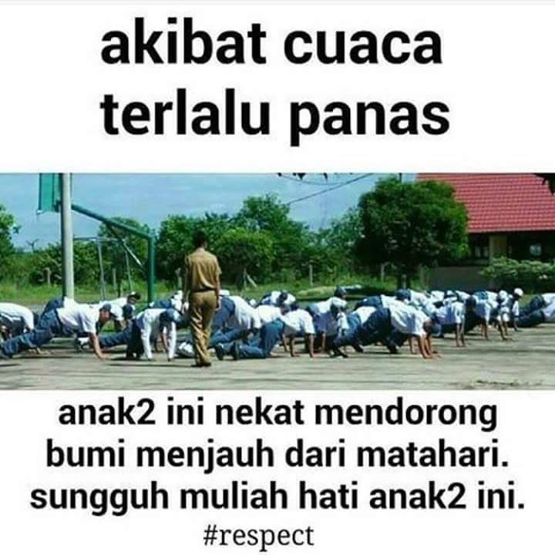

**STRUKTUR**

**Orientasi** **:** (menunjukkan waktu siang hari)

Akibat cuaca terlalu panas.

**Komplikasi :** Anak-anak ini nekat mendorong bumi

menjauh dari matahari.

Sungguh mulia hati anak-anak ini.

**Resolusi : #***Respect* + mendapatkan hukuman.

**Isi Pesan:** Menyindir anak-anak sekolah yang kurang disiplin atau tidak menaati peraturan sehingga mendapat hukuman, yaitu melakukan *push-up*.

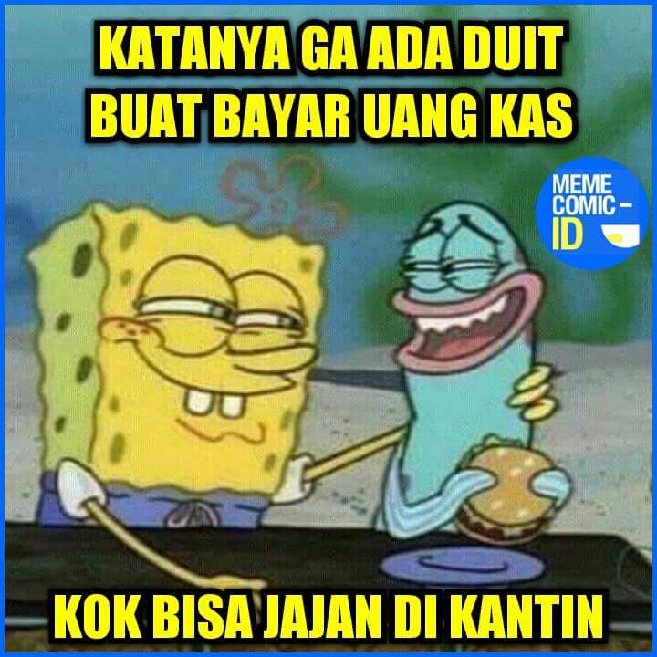

**STRUKTUR**

**Orientasi** **:** (siang hari, di kantin)

**Komplikasi :** Katanya ga ada duit buat bayar uang kas

Kok bisa jajan di kantin

**Resolusi :** (tersenyum malu)

**Isi Pesan:** Menyindir siswa sekolah yang selalu malas untuk membayar uang kas kelas.

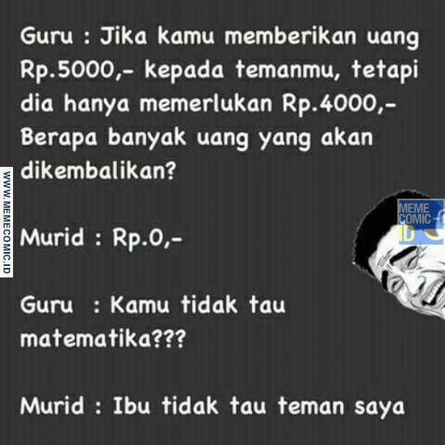

**STRUKTUR**

**Orientasi** **:** “Jika kamu memberikan uang Rp.5000,-

kepada temanmu, tetapi dia hanya memerlukan Rp/4000,-

Berapa banyak uang yang akan dikembalikan?

**Komplikasi :** “Rp.0,-”

“Kamu tidak tau matematika?”

**Resolusi :** “Ibu tidak tau teman saya.”

(ekspresi tertawa menyindir pernyataan siswa)

**Isi Pesan:** Menyindir siswa sekolah yang meminjam uang tetapi tidak membayar hutangnya.

**Konsep**

Menganalisis teks anekdot berarti mengidentifikasi bagian-bagian dari teks anekdot, yang meliputi struktur, kaidah kebahasaan, dan pola penyajiaanya.

1. Isi dan Struktur teks anekdot
2. Isi anekdot adalah sindiran dan kritikan terhadap kejadian yang menyangkut orang banyak atau prilaku tokoh publik.
3. Struktur teks anekdot; abstrak, orientasi, krisis, reaksi, dan koda. Ataupun menggunakan struktur anekdot sederhana; orientasi, komplikasi, resolusi.

|  |  |
| --- | --- |
| **Aksi Maling Tertangkap CCTV** | |
| **Struktur** | **Isi** |
| Abstrak | Seorang warga melapor kemalingan. |
| Orientasi | Pelapor : “Pak saya kemalingan.”  Polisi : “Kemalingan Apa?’  Pelapor : “Mobil, Pak. Tapi saya beruntung Pak…” |
| Krisis | Polisi : “Kemalingan kok beruntung Pak”.  Polisi : “Iya pak. Saya beruntung karena CCTV merekam  dengan jelas. Saya bisa melihat wajah malingnya.”  Polisi : Sudah minta izin malingnya untuk merekam?” |
| Reaksi | Pelapor : Belum….(sambil menatap polisi dengan penuh keheranan).  Polisi : “itu illegal. Anda saya tangkap.” |
| Koda | Pelapor : (hanya bisa pasrah tak berdaya) |

|  |  |
| --- | --- |
| **Kisah Pengadilan Tindak Pidana Korupsi** | |
| **Struktur** | **Isi** |
| Abstrak | Pada puncak pengadilan korupsi politik, Jaksa Penuntut Umum menyerang saksi. |
| Orientasi | “Apakah benar,” teriak jaksa, “Bahwa anda menerima lima ribu dolar untuk berkompromi dalam kasus ini?” |
| Krisis | Saksi menatap ke luar jendela seolah-olah tidak mendengar pertanyaan.  “Bukankah benar bahwa Anda menerima lima ribu dolar untuk berkompromi dalam kasus ini?” ulang pengacara.  Saksi masih tidak menanggapi. |
| Reaksi | Akhirnya, hakim berkata, “Pak, tolong jawab pertanyaan jaksa.”  “Oh, maaf.” Saksi terkejut sambil berkata kepada hakim, “Saya pikir dia tadi berbicara dengan Anda.” |
| Koda | - |

1. Ciri Kebahasaan Teks Anekdot

|  |  |  |  |
| --- | --- | --- | --- |
| **No** | **Unsur Kebahasaan** | **Contoh Kalimat** | |
| Contoh 1 | Contoh 2 |
| 1 | Penggunaan kalimat: langsung/tidak | “Mobil, Pak. Tapi saya beruntung Pak…” | “Pak, tolong jawab pertanyaan jaksa.” |
| 2 | Kalimat retoris | “Iya pak.” | “Apakah benar,” teriak jaksa, |
| 3 | Kata kerja material | Belum….(sambil menatap polisi dengan penuh keheranan.) | Saksi menatap ke luar jendela seolah-olah tidak mendengar pertanyaan. |
| 4 | Keterangan | Seorang warga melapor kemalingan.  (menunjukkan telah terjadi) | Pada puncak pengadilan korupsi politik,  (sedang terjadi) |
| 5 | Konjungsi | Tapi saya beruntung Pak…” | Akhirnya, hakim berkata, |

1. Penyajian teks anekdot
   1. Narasi
   2. Dialog

**Prosedur**

* 1. Langkah-langkah Mengevaluasi teks anekdot
  2. Membaca dengan cermat teks anekdot
  3. Menentukan struktur, kaidah kebahasaan, pola penyajian dalam teks anekdot
  4. Langkah-langkah menulis teks anekdot
  5. Menentukan peristiwa yang menarik
  6. Menentukan pesan/kritikan/sindiran apa yang akan disampaikan
  7. Membuat teks anekdot berdasarkan struktur

1. **Model Pemebelajaran**

Model *project based learning* berbantuan media *meme*

1. **Langkah-langkah Kegiatan Pembelajaran**

|  |  |  |  |  |
| --- | --- | --- | --- | --- |
| **No** | **Sintaks dan Prinsip Dasar** | **Kegiatan** | | **Keterangan** |
| **Guru** | **Siswa** |
| **1** | **Pertanyaan Mendasar**   * + - Peristiwa Otentik     - Kolaborasi | * Mengondisikan kelas (memberi salam Pembuka, berdoa, cek kehadiran siswa. * Memberikan motivasi. * Bertanya pengalaman siswa dan mengaitkannya ke dalam materi. | * Siswa menjawab salam dari guru, berdoa. * Memberikan motivasi. * Mengemukakan pengalaman | **Kegiatan Awal** |
| **2** | **Perencanaan Proyek**   * + - Kolaborasi | * Membagi kelompok (2-3) orang. * Menjelaskan kegiatan yang akan dilakukan. * Menentukan hasil akhir kegiatan.   (produk berupa teks anekdot yang dilengkapi gambar meme).   * Memberi kesempatan siswa untuk berpendapat. | * + - Membuat kelompok.     - Menyimak jenis kegiatan yang akan dilakukan.     - Memberi pendapat mengenai kegiatan.     - Mengumpulkan data   (berupa gambar meme berdasarkan kejadian nyata). | **Kegiatan Inti** |
| **3** | **Menyusun Jadwal**   * + - Kolaborasi | * + - Menyusun jadwal dalam penyelesaian proyek.     - Memberi kesempatan siswa untuk berpendapat. | * + - Merespons/memberikan pendapat dalam penyusunan kegiatan (mengenai waktu yang dibutuhkan dan produk yang dihasilkan) |
| **4** | **Memantau Kemajuan**   * + - Kolaborasi     - Eksplorasi Mandiri | * + - Berperan sebagai mentor dan fasilitator.   (materi mengenai anekdot: ciri-ciri, tujuan, struktur jika siswa bertanya). | * + - Membuat teks anekdot berdasarkan data yang telah didapatkan. (berupa gambar meme).     - Bertanya jika belum mengerti. |
| **5** | **Penilaian Hasil**   * + - Kolaborasi     - Produk | * + - Mengumpulkan hasil kegiatan siswa.     - Memanggil siswa untuk mempresentasikan hasil kegiatan (untuk sampel) | * + - Menyelesaikan kegiatan.     - Mempresentasikan hasil kegiatan (sampel) |
| **6** | **Evaluasi**   * + - Kolaborasi     - Pengalaman | * + - Melakukan refleksi terhadap kegiatan pembelajaran. | * + - Mengemukakan pendapat mengenai kegiatan pembelajaran yang telah dilakukan | **Kegiatan Akhir** |
| **7** |  | * + - Memberi salam penutup | * + - Menjawab salam dari guru |

1. **Alat/Media/Sumber Belajar**
   1. Alat/Bahan : Lembar kerja, Papan Tulis/*White Board*.
   2. Media : *Meme*
   3. Sumber Belajar :
2. Buku Guru Bahasa Indonesia Kementerian Pendidikan dan Kebudayaan 2017.
3. Buku Pengayaan: Jenis-jenis Teks.
4. Buku sumber lain: sebagai contoh-contoh teks anekdot.
5. Internet.
6. **Penilaian**

**Format Penilaian Teks Anekdot**

|  |  |  |  |  |  |
| --- | --- | --- | --- | --- | --- |
| **Aspek** | **Indikator** | **Bobot** | **Skor** | **Kriteria penilaian** | **Skor Maksimal** |
| Isi | 1. Topik Menarik 2. Orisinal 3. Memuat sindiran/kritik 4. Memuat humor | 5 | 4 | Isi tulisan memuat 4 indikator. | 20 |
| 3 | Isi tulisan memuat 3 indikator. |
| 2 | Isi tulisan memuat 2 indikator. |
| 1 | Isi tulisan memuat 1 indikator. |
| Struktur | 1. Orientasi 2. Komplikasi 3. Resolusi | 4 | 4 | Struktur anekdot lengkap, memuat 3 indikator | 16 |
| 3 | Tulisan memuat 2 indikator |
| 2 | Tulisan memuat 1 indikator |
| 1 | Tulisan tidak memuat indikator |
| Kaidah Bahasa | 1. Penggunaan kalimat tepat. 2. Penggunaan keterangan tempat/waktu tepat. 3. Penggunaan konjungsi tepat. 4. Penggunaan kata tepat. | 3 | 4 | Tulisan memuat 4 indikator | 12 |
| 3 | Tulisan memuat 3 indikator |
| 2 | Tulisan memuat 2 indikator |
| 1 | Tulisan memuat 1 indikator |
| Teknis | 1. Penggunaan struktur teks anekdot berurutan. 2. Penggunaan tanda baca tepat. 3. Penggunaan huruf kapital tepat. 4. Tulisan tangan jelas dan terbaca. | 2 | 4 | Tulisan memuat 4 indikator | 8 |
| 3 | Tulisan memuat 3 indikator |
| 2 | Tulisan memuat 2 indikator |
| 1 | Tulisan memuat 1 indikator |
| **Skor Total** | | | | | **56** |

Diadaptasi dari Nurgiyantoro (2015, hlm. 104), dan Kosasih (2014, hlm.9).

**Nilai = $\frac{skor diperoleh}{skor total}$ x 100**

Nilai-nilai yang diperoleh, kemudian diklasifikasikan sesuai dengan kriteria dari Nurgiyantoro (2012 hlm. 253).

**Kriteria Nilai**

|  |  |  |
| --- | --- | --- |
| **Kriteria** | **Rentang skor** | **Keterangan** |
| Baik Sekali | 86-100 | A |
| Baik | 76-85 | B |
| Cukup | 56-75 | C |
| Kurang | 10-55 | D |